**期中模拟卷二**

（测试范围：第六章～第九章，满分100分，时间60分钟）

学校:___________姓名：___________班级：___________考号：___________

**一．选择题（共7小题，每小题3分，共21分）**

1．2019年中国女排再次器荣膺世界杯冠军，如图是她们参赛的照片，照片中她们都用到力，力的作用效果与其他三图不同的是（　　）

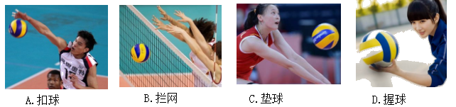

2．下列几组生活现象与其所蕴含的物理知识，对应完全正确的是（　　）

A．

|  |  |
| --- | --- |
| 现象 | 知识 |
| 橡皮筋受拉力发生了形变 | 力的作用  是相互的 |
| 人穿旱冰鞋推墙时会后退 |

B．

|  |  |
| --- | --- |
| 现象 | 知识 |
| 利用铅垂线判断墙壁是否竖直 | 重力方向  竖直向下 |
| 关闭发动机的汽车慢慢停下来 |

C．

|  |  |
| --- | --- |
| 现象 | 知识 |
| 拍打窗帘能清除表面浮灰 | 利用惯性 |
| 助跑能使运动员跳得更远 |

D．

|  |  |
| --- | --- |
| 现象 | 知识 |
| 用力捏车闸可使自行车停下 | 减小摩擦 |
| 鞋底上刻有凹凸不平的花纹 |

3．梦梦同学在鲁能巴蜀实验室利用水银做测量大气压的实验时，发现玻璃管内外水银面的高度差为755mm。针对这一现象，以下解释合理的是（　　）

A．实验时一定有空气漏进了玻璃管内

B．玻璃管放置倾斜了，管内外水银面的高度差一定发生了变化

C．适当竖直向上提升玻璃管，水银柱的高度有可能不变

D．换用直径更小的玻璃管进行实验，管内外水银面的高度差增大

4．两个力先后作用在同一物体上，要产生相同的效果，那么（　　）

A．只要两个力大小相同

B．只要两个力方向相同

C．只要两个力大小相同且方向相同

D．两个力大小、方向都相同并且作用在物体的同一处

5．翔翔踢足球的过程中，如图所示，下列说法正确的是（　　）

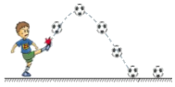

A．脚踢球时，球发生形变产生了脚对球的力

B．足球离开脚后速度越大，惯性越大，飞得更远

C．若足球在最高点时，一切外力同时消失，足球将静止

D．脚踢球时，脚对球的力和球对脚的力是一对相互作用力

6．擦窗机器人能凭自身底部的真空泵和吸盘吸附在玻璃上“行走”，带动清洁布擦拭玻璃。如图所示，擦窗机器人静止在竖直玻璃上，下列说法正确的是（　　）

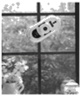

A．擦窗机器人受到的重力与玻璃对擦窗机器人的摩擦力是一对平衡力

B．擦窗机器人对玻璃的压力与玻璃对擦窗机器人的支持力是一对平衡力

C．擦窗机器人受到的大气压力与玻璃对擦窗机器人的支持力是一相互作用力

D．擦窗机器人对玻璃的压力与擦窗机器人受到的大气压力是一对相互作用力

7．扎马步是中国功夫的基本功，好处是锻炼耐力，加强下盘力量和稳定性，如图所示为一武术爱好者扎马步时的姿势，下列说法正确的是（　　）

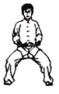

A．他对地面的压力是由于鞋子形变产生的

B．若他其中一只脚对地面压强为p，则他对地面压强为2p

C．当他静止不动时，每只脚对地面的压力都等于他的重力

D．当他静止不动时，他受到的重力和他对地面的压力是一对平衡力

**二．多选题（共3小题，共12分。全对得4分，漏选得1分，错选得0分）**

8．如图所示，A、B两个物体叠放在水平面上，同时用力F1、F2分别作用于A、B两个物体上，A、B始终处于静止状态，其中力F1=3N，方向水平向左，力F2=5N，水平向右，下列分析正确的是（ ）

A.A和B之间摩擦力为0

B.地面对B的摩擦力为2N，方向水平向左

C.地面对B的摩擦力为5N，方向水平向左

D.B对A的摩擦力为3N，方向水平向右

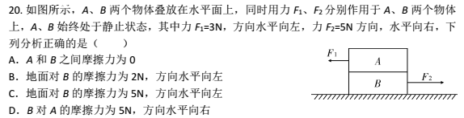

9．如图所示，甲、乙是两只高度不同、底面积相同的圆柱形薄壁玻璃杯，两只杯里装有不同质量的水，分别静止在上、下两级水平台阶上，此时水面恰好相平。甲容器水中A点和乙容器水中B点到水面的距离h相同，甲容器水中C点和乙容器水中B点到甲、乙容器底部的距离h'也相同。下列说法正确的是（　　）

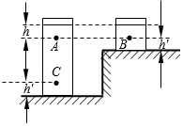

A．A点所受水的压强比C点小

B．所受水的压强B点与C点相同

C．所受水的压强A点与B点相同

D．所受水的压强B点比C点大

10．如图所示，物体甲放置在水平的地面上，物体乙放置在甲的上表面，用水平向右的力F拉物体乙时，甲、乙两物体始终保持静止，则下列分析正确的是（　　）

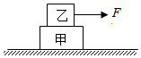

A．乙物体只受到拉力、重力、甲对乙的支持力的作用

B．乙物体只受到拉力、重力、甲对乙的支持力以及摩擦力的作用

C．甲物体只受到重力、地面对甲的支持力、乙对甲的压力以及地面对甲的摩擦力的作用

D．把甲、乙两个物体看成一个物体，则该物体在水平方向上只受到拉力和摩擦力的作用

**三．填空题（共6小题，每空2分，共26分）**

11．如图所示，一根弹簧其自由端B在未悬挂重物时，正对刻度10，挂上100N重物时，正对刻度30．当弹簧挂50N重物时，自由端所对刻度应是　 　；若自由端所对刻度是18，这时弹簧下端悬挂的重物为　 　 N。

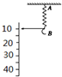

12.如图所示，两个质量相同的圆柱体甲、乙静止在水平地面上，其底面积分别为100cm2和50cm2，高度h甲和h乙之比为2：1，它们对地面的压强之比为 ；将乙沿水平方向切去厚度为△h的部分，并放到甲物体上，此时甲与乙剩余部分对地面的压强相等，则△h：h乙= 。

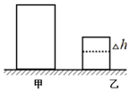

13．如图甲所示，物体甲重40N，被50N的水平压力F甲压在竖直墙壁上保持静止；如图乙所示，物体乙重60N，在35N的水平拉力F乙作用下，沿水平桌面匀速向右运动。则物体甲受到的摩擦力f甲为　 　N，物体乙受到的摩擦力f乙为　 　N；若增大F甲，则物体甲受到的摩擦力　 　（选填“变大”“变小”或“不变”）。

学科网(www.zxxk.com)--教育资源门户，提供试题试卷、教案、课件、教学论文、素材等各类教学资源库下载，还有大量丰富的教学资讯！

14．如图所示，一冰块放入烧杯中，对杯底的压强为p1，对杯底的压力为F1；当冰熔化成水时，水对杯底的压强为p2，对杯底的压力为F2．则p1 p2，F1 F2。

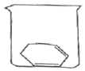

15.如图，长为1m的直玻璃管横截面积为2cm2，重为5N．当时大气压为1.0×105Pa，玻璃管的上端为真空，水银对玻璃管的浮力忽略不计，则弹簧秤的示数为 N；当玻璃管的上端进入了少量空气时，弹簧秤的示数 （选填“变大”“变小”“不变”或“都有可能”）。

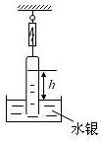

16．地铁已成为北京的主要绿色交通工具之一，乘坐地铁需要进行安全检查，如图是安检时传送带运行的示意图。某乘客把一行李箱放在水平传送带上。在行李箱随传送带一起匀速运动的过程中，行李箱　 　（选填“受到”或“不受”）摩擦力的作用，你判断的理由是　 　。

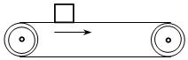

**四．简答与计算题（共3小题，第17小题5分，第18、19小题各7分，共19分）**

17.小宇利用气球做了以下两个小实验：  
（1）图中，要使两个气球靠近，用吸管对准“A”、“B”或“C”三点中哪一点，沿垂直于纸面方向用力吹气，为什么？  
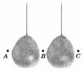  
（2）图中，松开封气球口的夹子，气球将向左边还是右边运动，为什么？  
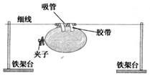

18．如图所示，有两本完全相同的书A．B，书重均为5N，若将两本书等分成若干份后，交叉地叠放在一起置于光滑桌面上，并将书A固定不动。用水平向右的力F把书B抽出，现测得一组数据如下，根据数据，试求：

（1）若将书分成32份，力F应为多大？

（2）该书的页数。

（3）如果我们把纸与纸接触面间的滑动摩擦力f和压力N的比值叫做动摩擦因数，即f＝μN，且两本书任意两张纸之间的动摩擦因数μ相等，则μ为多少？

|  |  |  |  |  |  |  |
| --- | --- | --- | --- | --- | --- | --- |
| 实验次数 | 1 | 2 | 3 | 4 | … | n |
| 将书分成的份数 | 2 | 4 | 8 | 16 | … | 逐页交叉 |
| 为F的大小（N） | 4.5 | 10.5 | 22.5 | 46.5 | … | 190.5 |

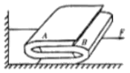

19．将平底薄壁直圆筒状的空杯，放在饮料机的水平杯座上接饮料。杯座受到的压力F随杯中饮料的高度h变化的图象如图o饮料出口的横截面积S1=0.8cm2,饮料流出的速度v = 50cm/s,杯高H=10cm,杯底面积 S2=30cm2 ,g取10N/kgo

(1)装满饮料时，杯底受到饮料的压力为多大？

(2)饮料的密度为多大？

(3)设杯底与杯座的接触面积也为S2,饮料持续流入空杯5 s后关闭开关，杯对杯座的压强为多大？

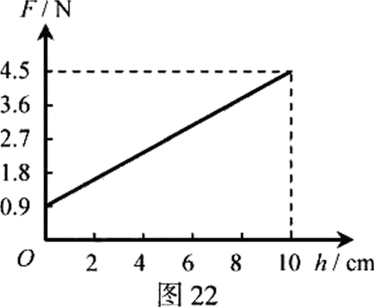

**四．实验探究题（共3小题，第20小题8分，其余小题每空2分，共22分）**

20．小明在探究“重力的大小跟什么因素有关”的实验中，按照如图甲所示把钩码逐个挂在弹簧测力计上，分别测出它们受到的重力，并记录在下面的表格中。

（1）如图甲所示，弹簧测力计的示数为　 　N。

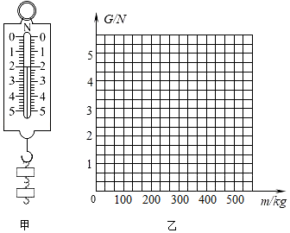

（2）记录数据如下表：

|  |  |  |  |  |  |
| --- | --- | --- | --- | --- | --- |
| 质量m/g | 100 | 200 | 300 | 400 | 500 |
| 重力G/N | 1 | 2 | 3 | 4 | 5 |

①表格中还应该添加的栏目是：　 　；

②在图乙中画出重力与质量的关系图象；

③由此可得实验结论：　 　。

（3）实验中多次测量的目的是　 　。

（4）完成上述实验后，小明又将如图所示的装置放在水平桌面上，逐渐改变木板M与桌面的夹角a，观察到悬线OA的方向　 　（选填“变化或“不变”）；从实验观察到的现象可以得出：重力的方向总是　 　。

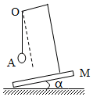

21．我们知道，物体所受空气阻力大小与物体运动的速度大小有关。由此小华猜想：空中下落的物体速度会增大，那么从足够高的高空下落的雨滴速度会不会一直增大，其所受的空气阻力会不会也一直增大？

请你结合所学物理知识分析：一滴质量为5g的雨滴从高空下落时（假设在无风天气，雨滴下落高度足够大），所受到的最大阻力f＝　 　N，此后雨滴做　 　运动。（g＝10N/kg）

如图，小华了解到大小纸锥下落时运动快慢不同主要是因为阻力不同造成的，由此你认为运动物体受到的空气阻力大小还可能与迎风　 　有关。

学科网(www.zxxk.com)--教育资源门户，提供试题试卷、教案、课件、教学论文、素材等各类教学资源库下载，还有大量丰富的教学资讯！

22．学习了大气压的相关知识后，同学们想估测一下大气压的大小。他们准备了如下器材：不同规格的注射器、两个弹簧测力计（量程为10N）、刻度尺、一个铁丝做成的T型钩、细线、橡皮帽等。某组同学在实验中选了B规格的注射器，发现弹簧测力计的量程太小了。于是设计了图甲实验装置，顺利完成了测量任务。具体步骤如下：

①先读出注射器的最大刻度为V，用刻度尺量出其全部刻度的长度为L；

②把注射器的活塞推至注射器筒的底端，排尽筒内的空气。然后，用橡皮帽封住注射器的小孔。

③然后慢慢地拉注射器，刚好拉动活塞时，两个测力计示数均为F。

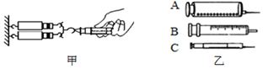

请根据他们实验方案回答以下问题：

（1）若不考虑其他因素的影响，则本次测量大气压值p＝　　 。（用测量步骤中的V、L和F表示）

（2）实验过程中，同学们发现注射器顶端装针头处，空气无法排尽。这将使得测量结果比当天气压　 　（填“偏大”或者“偏小”）。请你想一个方法帮助他们解决这个问题，写出你的操作方案　 　。

（3）另外一组的同学用一个弹簧测量计也完成了实验，请你分析他们选择的是哪个注射器，并说明理由：　 　。